TRƯỜNG ĐẠI HỌC BÁCH KHOA - ĐẠI HỌC ĐÀ NẴNG
KHOA ĐIỆN TỬ VIỄN THÔNG
----------



BÁO CÁO HỌC PHẦN LẬP TRÌNH ĐA NỀN TẢNG

Chủ đề:
Redux Pattern trong Flutter

Giảng viên hướng dẫn : TS. Nguyễn Duy Nhật Viễn
Sinh viên thực hiện :
Lê Thanh Bản - Lớp: 22KTMT1 - MSSV: 106220209
Lưu Văn Thành Huy - Lớp: 22KTMT1 - MSSV: 106220218

Đà Nẵng, tháng 11/2025

THUYẾT MINH

BÁO CÁO
LẬP TRÌNH ĐA NỀN TẢNG

Chủ đề:
Redux Pattern trong Flutter

BẢNG PHÂN CÔNG CÔNG VIỆC TRONG NHÓM

STT | HỌ VÀ TÊN | NHIỆM VỤ | KHỐI LƯỢNG
11 | Lưu Văn Thành Huy | Tìm hiểu về Middleware và side effects, Time-travel debugging | 50%
18 | Lê Thanh Bản | Tìm hiểu về Store, actions, reducers, Storebuilder và Storeconnector | 50%

Link code github: https://github.com/ThanhBan04/Redux-pattern

MỤC LỤC

1. Giới thiệu tổng quan: 3
2. Store, Actions, Reducers concepts: 4
2.1. Actions: 4
2.2. File “app_state.dart”: 5
2.3. Reducers: 6
2.4. Store: 9
3. StoreConnector và StoreBuilder: 9
4.Middleware và side effects: 11
5.Time-travel debugging: 13
Tài liệu tham khảo 16

1. Giới thiệu tổng quan:
Redux là một thư viện quản lý trạng thái toàn cục, dựa trên mô hình Flux. Flux là một kiến trúc do Facebook đề xuất, mô tả cách dữ liệu chảy theo một chiều duy nhất: View → Action → Dispatcher → Store → View. Redux kế thừa ý tưởng đó và đơn giản hóa: Không còn Dispatcher, thay bằng Reducers. Trong Flutter, Redux giúp quản lý state toàn cục, mọi widget có thể truy cập và cập nhật cùng một trạng thái chung.
Trạng thái của ứng dụng được lưu trong một Store duy nhất. Store giống như “trái tim” của ứng dụng. Store chứa: State hiện tại, Reducer (để xử lý logic khi có action), Middleware (để xử lý các tác vụ phụ như log, API…). Mỗi khi state thay đổi, Store phát tín hiệu cho toàn bộ widget đang lắng nghe, giúp UI tự động cập nhật. Việc chỉ có một nguồn dữ liệu trung tâm giúp dễ debug, dễ theo dõi và tránh sai lệch trạng thái giữa các phần của app.
Các thay đổi trạng thái được thực hiện thông qua các Action. Action là một đối tượng mô tả “điều gì đã xảy ra” trong ứng dụng. Nó không chứa logic, chỉ là “tín hiệu” thông báo cho store biết cần làm gì. Action giúp tách biệt “mục đích” và “cách thực hiện”, giúp code dễ kiểm soát và dễ mở rộng. Các Reducer sẽ xử lý các action này để cập nhật trạng thái mới. Reducer là nơi chứa logic xử lý. Nó nhận vào state hiện tại và action, rồi trả về state mới (không sửa trực tiếp state cũ).
Tóm lại, Redux giúp quản lý trạng thái một cách rõ ràng và dễ kiểm soát, đặc biệt trong các ứng dụng lớn. Trong các ứng dụng Flutter nhỏ, ta có thể truyền state qua setState() hoặc Provider. Nhưng trong các ứng dụng lớn (nhiều trang, nhiều widget), việc chia sẻ dữ liệu giữa các màn hình trở nên phức tạp. Redux giúp:
- Toàn bộ state nằm ở một nơi duy nhất (Store).
- Mọi thay đổi đều có log rõ ràng (Middleware có thể ghi lại lịch sử).
- Dễ dàng undo/redo (nhờ time-travel debugging).
- Có thể mở rộng với nhiều Middleware (API logging, async calls, error tracking...).

2. Store, Actions, Reducers concepts:

2.1. Actions:
- File “Actions.dart”: Định nghĩa các lớp dùng để biểu diễn các hành động có thể thực hiện. Mỗi lớp là một loại hành động khác nhau.
- Code:
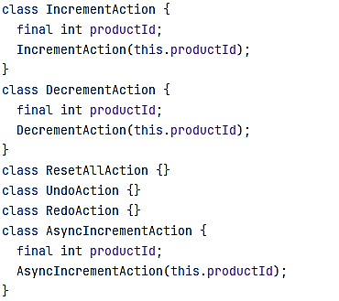
- Mô tả:
IncrementAction và DecrementAction có một thuộc tính productId để biết sẽ tăng hoặc giảm sản phẩm nào. ResetAllAction là hành động đặt lại số lượng tất cả sản phẩm về 0, không cần dữ liệu thêm. UndoAction và RedoAction là hành động quay lại hoặc đi tới trước trong lịch sử thay đổi. AsyncIncrementAction là hành động yêu cầu tăng số lượng nhưng bằng cách thực hiện không đồng bộ (ví dụ mô phỏng gọi mạng, đợi rồi mới thực hiện tăng). Middleware sẽ bắt loại action này và sau một khoảng thời gian sẽ gửi IncrementAction thực sự.

2.2. File “app_state.dart”:
- Mô tả cấu trúc dữ liệu trạng thái toàn cục như danh sách sản phẩm, lịch sử, chỉ số trạng thái.
- Code:
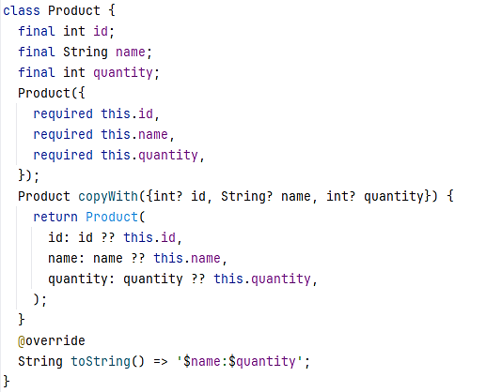
- Mô tả:
Product là loại dữ liệu cho mỗi món ăn, gồm id, name, quantity. Các thuộc tính đặt là final để không bị sửa trực tiếp. Khi cần thay đổi, ta dùng copyWith() để tạo bản sao mới với giá trị thay đổi, không sửa đối tượng cũ mà tạo đối tượng mới. CopyWith() nhận các tham số có thể có và trả về Product mới, dùng giá trị cũ nếu không cung cấp.
- Code:
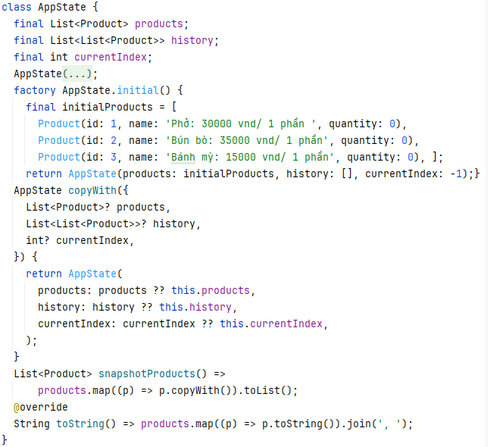
- Mô tả:
AppState là trạng thái toàn cục của ứng dụng, gồm:
- products: danh sách sản phẩm hiện tại.
- history: danh sách các bản chụp - snapshot (mỗi phần tử của history là một danh sách Product) dùng để làm lịch sử phục hồi trạng thái. Khi muốn quay lại (undo) hoặc đi tới trước (redo), ta lấy snapshot phù hợp trong history.
- currentIndex: chỉ vị trí hiện tại trong history. Nếu bằng -1 tức là chưa có bản chụp nào.
factory AppState.initial() tạo trạng thái khởi tạo với ba món ăn, lịch sử rỗng và chỉ số -1. CopyWith() của AppState tạo AppState mới khi cần thay đổi một vài trường, giữ nguyên những trường không đổi. SnapshotProducts() trả về một bản sao của products (tạo đối tượng mới cho từng Product). Khi lưu vào history, ta cần dùng snapshotProducts() để tránh lưu tham chiếu đến cùng một đối tượng.

2.3. Reducers:
- File “reducers.dart”: Chịu trách nhiệm xử lý các hành động và cập nhật trạng thái mới.
- Code:
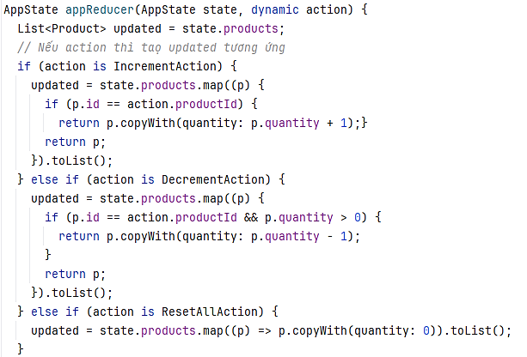
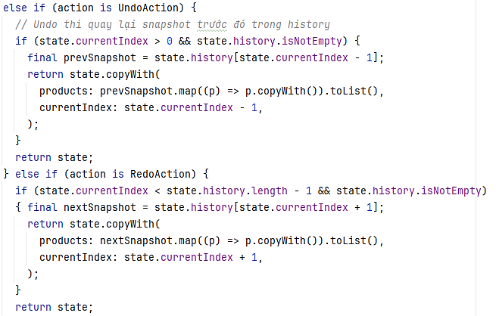
- Mô tả:
Đoạn chính là hàm appReducer với mục đích tổng quát là nhận trạng thái hiện tại và hành động, trả về một trạng thái mới dựa trên hành động đó, không sửa trạng thái cũ mà tạo trạng thái mới. Bắt đầu với một biến tạm updated gán bằng state.products. Nếu action là tăng/giảm/đặt lại thì tạo updated mới tương ứng.
updated = state.products.map(...).toList(): Khi thay đổi một sản phẩm, ta không sửa trong danh sách cũ, mà tạo một danh sách mới. Phần tử thay đổi được tạo mới bằng copyWith(), phần tử không thay đổi giữ nguyên instance cũ. Nếu action là quay lại hoặc đi tới trước thì lấy snapshot (bản chụp danh sách sản phẩm) từ history và trả về trạng thái cũ ngay lập tức, không thêm snapshot mới vào lịch sử vì hành động này chỉ di chuyển con trỏ currentIndex trên lịch sử đã lưu.
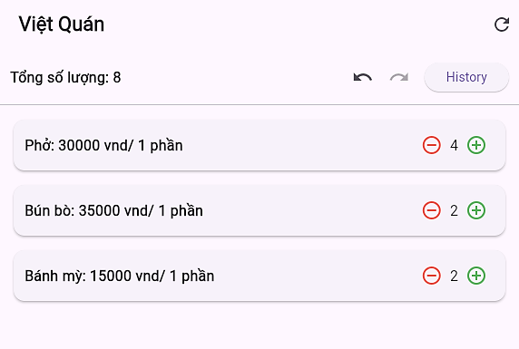
- Code:
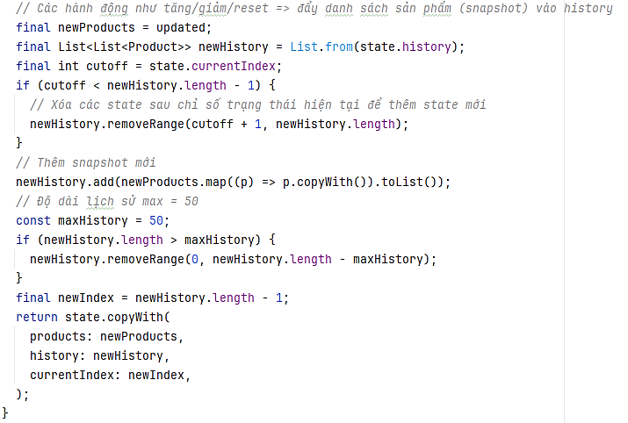
- Mô tả:
Nếu action thuộc loại thay đổi (tăng/giảm/đặt lại) thì sau khi tính updated, tiến hành sao chép history hiện tại sang newHistory. Nếu đang ở giữa lịch sử (sau khi undo trước đó), xóa những bản chụp “tương lai” có currentIndex lớn hơn, vì khi thay đổi mới, các tình huống tương lai không còn hợp lệ. Thêm một bản chụp mới của newProducts vào newHistory. Ở đây khi thêm, ta dùng p.copyWith() cho từng Product để tạo đối tượng mới, tránh liên kết tới đối tượng đang dùng. Vì nếu chỉ thêm tham chiếu thì về sau khi thay đổi sản phẩm trong trạng thái hiện tại, bản chụp trong lịch sử cũng bị thay đổi theo, điều đó sai mục đích lưu lịch sử. Giới hạn tổng số bản chụp bằng maxHistory (ở đây là 50) để không tiêu tốn quá nhiều bộ nhớ. Cập nhật currentIndex về cuối newHistory. Trả về state.copyWith(...) với products, history và currentIndex mới.

2.4. Store:
- Trong hàm main(), Store là nơi lưu trữ trạng thái toàn cục và là đầu mối nhận hành động.
- Code:
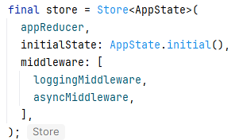
Khi gọi store.dispatch(...), hành động sẽ đi qua middleware và reducer để cập nhật trạng thái. appReducer là hàm xử lý cập nhật trạng thái. initialState là trạng thái khởi tạo. middleware là danh sách các hàm trung gian sẽ chạy khi có hành động. Thứ tự trong danh sách quyết định luồng xử lý: middleware đầu tiên chạy trước. Ở đây dùng loggingMiddleware và asyncMiddleware.

3. StoreConnector và StoreBuilder:
- StoreBuilder: Dùng khi cần truy cập trực tiếp vào toàn bộ Store (bao gồm cả state và các hàm như dispatch()).
- Code:
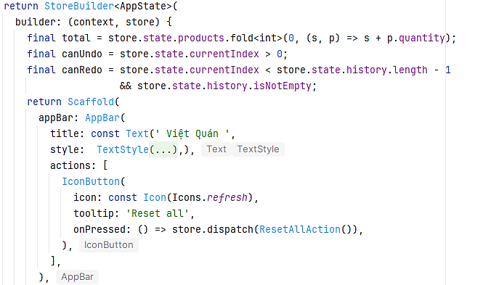
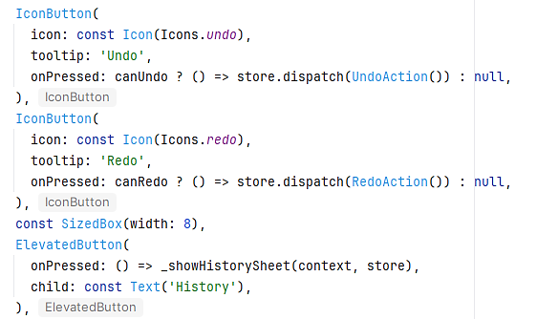
- Mô tả: StoreBuilder<AppState>: Trả về builder: (context, store) cho phép truy cập trực tiếp đối tượng store. Dùng để hiển thị tổng số lượng, kiểm tra có thể undo/redo, và các nút điều khiển lịch sử thông qua hàm _showHistorrySheet().
- StoreConnector: Dùng khi chỉ cần một phần dữ liệu từ state.
- Code:
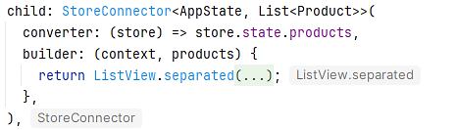
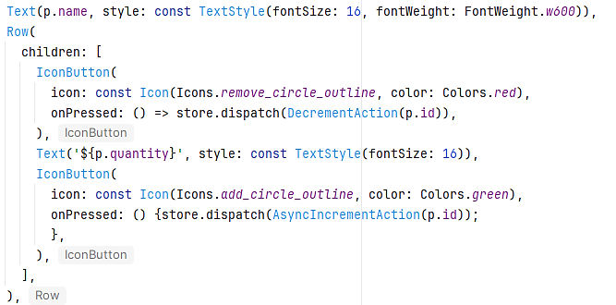
Mô tả: StoreConnector chuyển đổi AppState thành một dữ liệu nhỏ hơn mà widget cần, ở đây là danh sách sản phẩm. Builder dùng danh sách đó để tạo ListView hiển thị từng sản phẩm. Khi phần products trong AppState thay đổi (ví dụ như số lượng của sản phẩm thay đổi), StoreConnector sẽ làm mới (rebuild) phần danh sách.

4.Middleware và side effects:
- Middleware là lớp trung gian cho phép can thiệp vào quá trình xử lý Action trước khi đến Reducer. Dùng để xử lý side effects (gọi API, ghi log, hiển thị thông báo nhỏ,…) và hành vi bất đồng bộ (async).
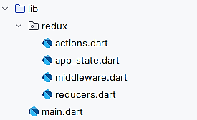
- Code:

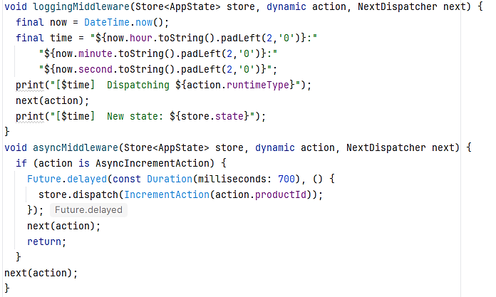
- Mô tả:
void loggingMiddleware(Store<AppState> store, dynamic action, NextDispatcher next)
Đây là hàm ghi tên hành động và in ra trạng thái mới. Tham số gồm:

- store: Đối tượng Store<AppState> - nắm giữ toàn bộ state của ứng dụng Redux.

- action: Hành động (ví dụ: IncrementAction, DecrementAction, ...) mà ta dispatch.

- next: một hàm để chuyển tiếp action đến middleware tiếp theo hoặc reducer.

+ DateTime.now(): Lấy thời gian hiện tại.
+ time: Tạo chuỗi hiển thị giờ:phút:giây.
+ print("Dispatching ${action.runtimeType}"): In ra loại action được gửi.
+ next(action): Gọi tiếp chuỗi middleware tiếp theo hoặc reducer. Nếu ta không gọi next(action), action sẽ bị chặn lại - reducer sẽ không biết làm gì. Middleware này dùng để ghi log (ghi lại hành động và trạng thái mới) của ứng dụng Redux.
+ print("New state: ${store.state}"): In ra state mới sau khi action đã được xử lý.
+ Ghi log sẽ có giao diện như sau:
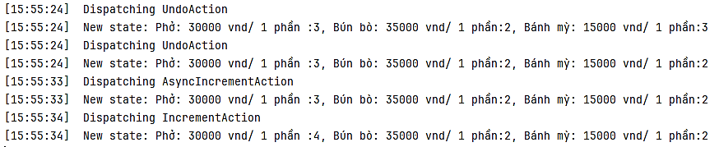

void asyncMiddleware(Store<AppState> store, dynamic action, NextDispatcher next) :
Đây là hàm tạo một việc làm không đồng bộ. Kiểm tra nếu action là AsyncIncrementAction. Dùng Future.delayed để đợi 700ms, rồi dispatch một IncrementAction thật (với productId tương ứng). Gọi next(action) để không chặn luồng. Nếu không phải loại action này thì truyền tiếp action bình thường (next(action)).

5.Time-travel debugging:
- Redux cho phép ghi lại toàn bộ lịch sử các state và action. Nhờ đó, ta có thể tua lại, tua tới (Undo/Redo xử lý trong reducers), đưa danh sách sản phẩm vào history hoặc theo dõi toàn bộ chuỗi thay đổi state (history và currentIndex).
- Time-travel debugging: được thiết kế bằng AppState.history, AppState.currentIndex, logic push/xóa snapshot và các hành động UndoAction/RedoAction trong reducers.dart. UI cung cấp nút undo/redo và danh sách lịch sử để nhảy.
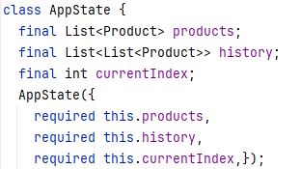
Bình thường Redux chỉ lưu state hiện tại nhưng khi có history và currentIndex thì có thể quay lại hoặc tiến tới các trạng thái cũ.
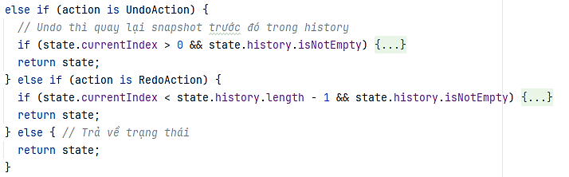
Khi người dùng thực hiện thao tác “Undo” thì app sẽ quay lại snapshot của state trước đó. Điều kiện:
- state.history.isNotEmpty: Phải có ít nhất 1 snapshot trong lịch sử.
- state.currentIndex > 0: Không đang ở snapshot đầu tiên (vì không thể quay về trước nữa).
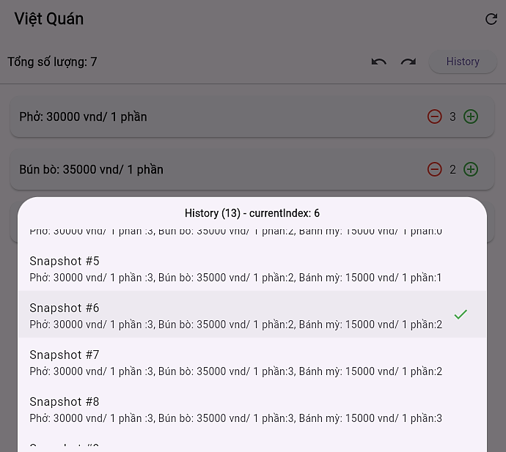
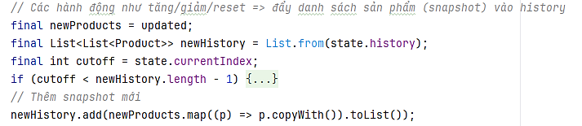
- Phần này nằm trong Reducer, tạo ra state mới sau một action thay đổi dữ liệu
- Tạo newProducts (danh sách sản phẩm mới sau khi xử lý action).
- Cập nhật lại history sao cho đúng.
- Thêm snapshot mới của newProducts vào lịch sử.
- Sau khi xử lí xong action thì biến updated chứa danh sách đã được cập nhật. Ta lưu vào newProducts để dùng cập nhật vào history. Sao chép lại danh sách history cũ để không làm thay đổi trực tiếp (immutable update). newHistory là bản làm việc mới mà ta có thể chỉnh sửa.
- Điều kiện kiểm tra xem người dùng có đang “ở giữa” lịch sử không. Nếu đang thực hiện undo về snapshot cũ rồi thực hiện hành động mới ( thêm sản phẩm) thì tất cả các snapshot phía trước phải bị xóa.
- newHistory.add(newProducts.map((p) => p.copyWith()).toList());
Sau khi xóa phần snapshot phía trước, ta thêm snapshot mới (trạng thái mới nhất).
- .map((p) => p.copyWith()): sao chép từng Product để đảm bảo không trỏ cùng bộ nhớ với state hiện tại (giữ tính không đổi - immutable).
- .toList(): tạo danh sách mới hoàn chỉnh.
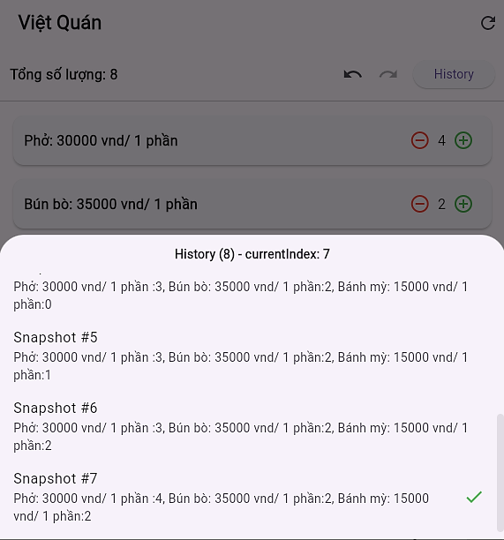

Tài liệu tham khảo

[1] https://redux.js.org/usage/implementing-undo-history
[2] https://redux.js.org/tutorials/essentials/part-1-overview-concepts
[3] https://redux.js.org/understanding/history-and-design/middleware
[4] https://pub.dev/documentation/redux/latest/
[5] https://blog.logrocket.com/flutter-redux-complete-tutorial-with-examples
[6] TS. Nguyễn Duy Nhật Viễn – Slide bài giảng

